КОНТРОЛЬНО-СЧЕТНАЯ ПАЛАТА МУНИЦИПАЛЬНОГО РАЙОНА  «БАЙ-ТАЙГИНСКИЙ КОЖУУН РЕСПУБЛИКИ ТЫВА» | 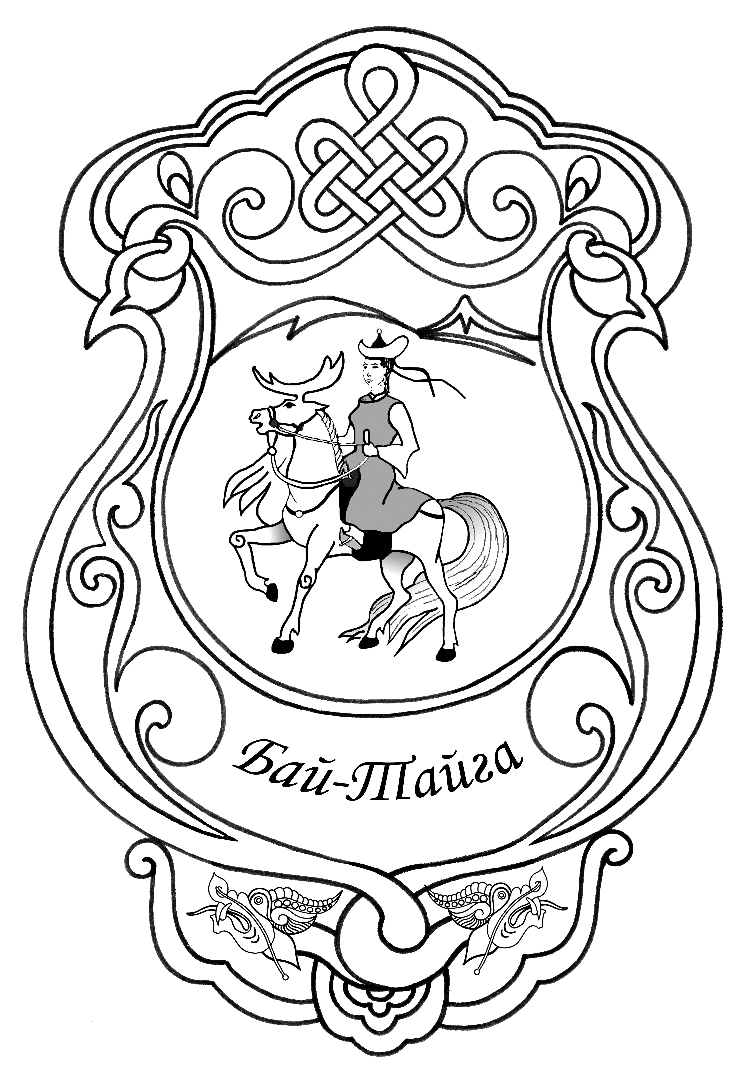 | «ТЫВА РЕСПУБЛИКАНЫН  БАЙ-ТАЙГА КОЖУУНУ»  МУНИЦИПАЛДЫГ РАЙОННУН ХЫНАЛДА-САНАЛГА ПАЛАТАЗЫ
_____________________________________________________________________________________
ул. Комсомольская, 19, с. Тээли, Бай-Тайгинский район, Республика Тыва, 668010
тел. 8(39442) 2-13-19

ЗАКЛЮЧЕНИЕ
О результатах внешней проверки бюджетной отчетности муниципального казенного дошкольного образовательного учреждения детский сад присмотра и оздоровления с приоритетными осуществлением санитарно-гигиенических, профилактических и оздоровительных мероприятий и процедур «Чечек» села Шуй
муниципального района «Бай-Тайгинский кожуун
Республики Тыва» за 2014 год.

с. Тээли 12.04.2015 г.

Внешняя проверка годовой бюджетной отчетности муниципального казенного дошкольного образовательного учреждение детский сад присмотра и оздоровления с приоритетными осуществлением санитарно-гигиенических, профилактических и оздоровительных мероприятий и процедур «Чечек» с.Шуй муниципального района «Бай-Тайгинский кожуун Республики Тыва» за 2014 год (далее-учреждение) проведена в соответствии со ст. 264.4. Бюджетного кодекса РФ и на основании пункта 2.4 плана работы Контрольно-счетной палаты на 2015 год.
Цель внешней проверки:
- соблюдение бюджетного законодательства при осуществлении бюджетного процесса;
-установление полноты и достоверности представленной бюджетной отчетности, а также документов и материалов, представленных в составе бюджетной отчетности;
-установление соответствия фактического исполнения бюджета его плановым назначениям.
Предмет внешней проверки:
Годовая бюджетная отчетность за 2014г. и нормативные правовые акты, регулирующие бюджетный процесс в муниципальном казенном дошкольном образовательном учреждении детский сад присмотра и оздоровления с приоритетными осуществлением санитарно-гигиенических, профилактических и оздоровительных мероприятий и процедур «Чечек» с.Шуй муниципального района «Бай-Тайгинский кожуун Республики Тыва».
Проверяемое учреждение: Муниципальное казенное дошкольное образовательное учреждение детский сад присмотра и оздоровления с приоритетными осуществлением санитарно-гигиенических, профилактических и оздоровительных мероприятий и процедур «Чечек» с.Шуй муниципального района «Бай-Тайгинский кожуун Республики Тыва»
Проверка начата 11.04.2015г. и окончена 12. 04.2015г.
Муниципальное казенное дошкольное образовательное учреждение детский сад присмотра и оздоровления с приоритетными осуществлением санитарно-гигиенических, профилактических и оздоровительных мероприятий и процедур «Чечек» с.Шуй муниципального района «Бай-Тайгинский кожуун Республики Тыва» (далее МКДОУ детский сад «Чечек») действует на основании Устава, принятого общим собранием работников МКДОУ детский сад «Чечек» Протокол № 4 от 3 декабря 2011 года, утвержденного Постановлением Председателя администрации муниципального района «Бай-Тайгинский кожуун Республики Тыва», согласованного Начальником Управления образования администрации муниципального района «Бай-Тайгинский кожуун Республики Тыва».
Согласно пункту 1.6 главы 1 Устава МКДОУ детский сад «Чечек» осуществляет воспитание и обучение в интересах личности, общества, государства, обеспечивает охрану здоровья и жизни ребенка, создание благоприятных условий для разностороннего развития личности.
Бюджетное учреждение реализует свои образовательные программы в соответствии с лицензией. Не имелось возможности удостовериться в том, что учреждение осуществляет свою деятельность в соответствии с лицензией, так как лицензия не представлена Контрольно-счетной палате муниципального района.
Финансовое обеспечение деятельности Учреждением осуществляется муниципального бюджета муниципального района «Бай-Тайгинский кожуун Республики Тыва» на основании бюджетной сметы.
В результате проверки бюджетной отчётности рассматриваемого учреждения за 2014 год установлено следующее:

1. Бюджетная отчётность за 2014 год представлена в Контрольно-счётную палату муниципального района «Бай-Тайгинский кожуун» 25 марта 2015 года, что соответствует срокам её представления, установленным Положением о бюджетном процессе в муниципальном районе «Бай-Тайгинский кожуун Республики Тыва», утверждённым решением Хурала представителей муниципального района от 31.07.2013 года № 43.
2. МКДОУ детский сад «Чечек» составляет и представляет годовую, квартальную и месячную отчетности об исполнении бюджета по формам согласно Инструкции утвержденной Приказом Министерства финансов Российской Федерации от 28 декабря 2010г.№ 191н (далее по тексту Инструкция 191н). Формы, представленные в Контрольно-счетную палату муниципального района, соответствуют формам согласно указанной Инструкции.

3. Ведение бюджетного учёта в МКДОУ детский сад «Чечек» осуществляет главный бухгалтер с помощью программного продукта «1 С Бухгалтерия».

4. Бюджетная отчетность МКДОУ детский сад «Чечек» за 2014 финансовый год составлена по бюджетной деятельности на основе данных регистров бюджетного учета и данных Главной книги.
5. В нарушение п.7 Инструкции 191н перед составлением годовой бюджетной отчетности МКДОУ детский сад «Чечек» не проведена инвентаризация активов и обязательств в установленном порядке (в соответствии со статьей 11 Федерального закона 6 декабря 2011 года № 402 «О бухгалтерском учете», с приказом Министерства финансов России от 13.06.1995 № 49 «Об утверждении методических указаний по инвентаризации имущества и финансовых обязательств).
6. Анализом формы 0503130 «Баланс главного распорядителя, (распорядителя), получателя бюджетных средств, (далее по тексту – «Баланс») на 01.01.2015 года установлено что сальдо по счетам корректно перенесено из предыдущего периода и не содержит отклонений.
В разделе 1 «Баланса» приводятся нефинансовые активы , которые согласно по представленному отчету на 01.01.2015г. составляет 108901,74 рублей. Балансовая стоимость основных средств по счету 010100000 составила на начало отчетного периода 343093,99 руб., на конец отчетного периода составило 368093,99 руб., увеличение основных средств составило 25000,00 руб. Амортизация основных средств по счету 010400000 составила на начало года составили 323775,91 руб. на конец отчетного периода составило 350363,47 руб., материальные запасы по счету 010500000 на начало года составило 51586,30 руб., на конец отчетного года составило на конец года 91171,16 руб., увеличение материальных запасов составило 39584,86 руб. Отчетные данные по материальным запасам соответствуют данным сведений о движении нефинансовых активов (0503168). Поступило материальных запасов на сумму 622769,70 рублей, выбыло 583184 руб. Остаток составил 91171,16 руб. Проверкой сопоставления данными баланса представленному на 01.01.2015года по указанным счетам с данными Главной книги за 2014год расхождения не выявлены.
Сопоставлением данных баланса по счёту 020100000 «Денежные средства учреждения» установлено отсутствие остатка на последнюю дату отчётного финансового года на счетах в органе казначейства. Данный факт подтверждён «Отчетом о состоянии лицевого счета бюджетного учреждения № 03123009100» на 01 января 2015 года, где на отчетную дату остаток на лицевом счете учреждения «0».
Обязательства МКДОУ детский сад «Чечек» на 01.01.2015 года раздел 3 (ф. 0503130) составили 50647,29 рублей.
При анализе обязательств данного учреждения на 01.01.2015 года Раздел 3 Баланса (ф.0507130) выявлена ошибка в подсчете строки 510 приведена сумма равная 15369,37 руб., когда при суммировании строк 511-516 выходит равная 12746,84 рублей.
Сопоставлением данных баланса по счетам 030200000 «Расчёты по принятым обязательствам», 030300000 «Расчёты по платежам в бюджеты», на конец отчётного периода с итоговыми данными формы 0503169 «Сведения по дебиторской и кредиторской задолженности» и данными Главной книги не выявлены расхождения. По актам сверки взаимных расчетов между Тываэнергосбыт выявлены расхождения на сумму 67,81 руб. Дебиторская задолженность по счету 130223000 в отчете «Сведения по дебиторской и кредиторской задолженности (ф.0503169) составляет 513,14 рублей, в главной книги по счету 030223000 сумма кредиторской задолженности составило 513,14 рублей, по акту сверки взаимных расчетов между Тываэнергосбыт дебиторская задолженность составляет 580,95 руб.
Сопоставлением данных формы РСВ-1ПФР и итоговым данным отчета формы « Сведения по дебиторской и кредиторской задолженности» по счету 130307000 установлено расхождения в сумме 10 рублей. В отчете РСВ-1ПФР дебиторская задолженность составляет минус 428,29 рублей, по данным отчета (ф.0503169) составляет 438,29 рублей.
Отчет формы 0503169 «Сведения по дебиторской и кредиторской за 2014 год составлен не верно.

7. Анализ формы 0503127 «Отчёт об исполнении бюджета главного распорядителя (распорядителя), получателя средств бюджета» произведен согласно отчета составленного учреждением. Отчет на 01.01.2015г. представлен не по форме (0503127). Анализ показал что бюджетные назначения по расходам по данному учреждению, как получателю бюджетных средств составляют 4662300,00 руб. Кассовое исполнение по данным отчета составило 4764910,52 руб. или 102,20%

Анализ формы 0503127 отчета составленного Финансовым управлением показал, что бюджетные назначения по расходам на 2014 год по данному учреждению, как получателю бюджетных средств, составляют 4765400 руб. Кассовое исполнение по данным отчета составило 4764910,22 руб. или 99,99%. Неисполненные назначения по ассигнованиям составило 489,78 руб.

8. Доходы «Отчета о финансовых результатах деятельности» формы 0503721 на 01.01.2015 года составили 4764910,52 руб., в том числе по безвозмездным поступлениям от бюджета – 4764910,52 руб.
Общий расход учреждения составили 4796237,67 руб.

9. Осуществлена проверка соотношений между данными формы отчётности 0503130 (баланс) и данными формы 0503121 (Отчёт о финансовых результатах деятельности учреждения). Проверкой установлено соответствие сопоставимых данных баланса (ф. 0503130) и данных Отчета о финансовых результатах деятельности (ф. 0503121).

10. «Пояснительная записка» представлена с приложениями.
Было проверено соответствие данных форм и таблиц данным баланса. Данные форм 0503768 соответствуют данным баланса, данные раздела 3 «Обязательства учреждения» баланса сходятся с данными формы 0503769. Проверка состояния внешнего контроля показала, что в 2014 году проверка контрольными органами не проводилась.
Проверка состояния внутреннего контроля показала, что в 2014 году проводилась только сверка расчётов с организациями. Сведения о результатах мероприятий внутреннего контроля следовало привести в таблице 5 к «Пояснительной записке».
Внутренний контроль обязателен для любого предприятия, учреждения независимо от его организационно-правовой формы, формы собственности, величины и отраслевой принадлежности.
Обязательность организации внутреннего контроля заложена в Инструкции по составлению и представлению отчетности для бюджетных учреждений, где при оформлении пояснительной записки к годовому отчету учреждения составляется таблица № 5 «Сведения о результатах мероприятий внутреннего контроля».

Выводы и предложения:

1. Бюджетная отчётность за 2014 год представлена в Контрольно-счётную палату муниципального района «Бай-Тайгинский кожуун» 25 марта 2015 года, что соответствует срокам её представления, установленным Положением о бюджетном процессе в муниципальном районе «Бай-Тайгинский кожуун Республики Тыва», утверждённым решением Хурала представителей муниципального района от 23.10 2013 года № 53.
2. МКДОУ детский сад «Чечек» составляет и представляет годовую, квартальную и месячную отчетности об исполнении бюджета по формам согласно Инструкции утвержденной Приказом Министерства финансов Российской Федерации от 25.03.2011 года № 33н (далее по тексту Инструкция 33н). Формы, представленные в Контрольно-счетную палату муниципального района, соответствуют формам согласно указанной Инструкции.
3. В нарушение статьи 11 Федерального закона от 06.11.2012 года № 402-ФЗ «О бухгалтерском учёте», с приказом Министерства финансов России от 13.06.1995 года № 49 «Об утверждении методических указаний по инвентаризации имущества и финансовых обязательств» МКДОУ детский сад «Чечек» перед составлением годовой бюджетной отчётности не проведена инвентаризация.
4. Бюджетная отчётность составлена с недостатками, оказавшими влияние на достоверность данных отчета. Об этом свидетельствуют:
- недостоверность «Отчета о финансовых результатах деятельности учреждения», имеются незаполненные строки: 481, 482 увеличение и уменьшение дебиторской задолженности;
- не достоверность «Отчёта об исполнении учреждением плана его хозяйственной деятельности», имеются незаполненные строки: 040,100 доходы от оказания платных услуг (работ) и прочие доходы .
- выявленные расхождения при осуществлении соотношения форм 0503730 (баланс) и 0503721; (отчет о финансовых результатах деятельности)
5. МКДОУ детский сад «Чечек» учесть замечания в приведенном заключении, а также провести работу, направленную на осуществление внутреннего контроля соблюдения внутренних стандартов и процедур составления и исполнения бюджета, составления бюджетной отчётности и ведения бюджетного учёта.

Настоящее заключение используется для подготовки заключения на годовой отчёт об исполнении бюджета муниципального района «Бай-Тайгинский кожуун Республики Тыва» за 2014 год.

Главный специалист Контрольно-счётной
палаты муниципального района
«Бай-Тайгинский кожуун
Республики Тыва» Ш.Д.Серен-Чимит

